**第四周作业解析**

**案例分析完整视频讲解：详见微淼课程学习资料**

* i问财APP筛选A股操作演示：<https://4m.cn/og7zH>
* 手机打开i问财网址筛选A股操作演示：<https://4m.cn/GC4JA>
* 雪球APP查询TTM市盈率和股息 ：<https://4m.cn/tVvN9>
* 富途牛牛APP查询TTM市盈率和股息 ：<https://4m.cn/crzoj>
* 手机查询十年期国债收益率 ：<https://4m.cn/VdTIL>

**本周手机操作工具和网址统计**

* i问财APP：选股使用
* 英为财情APP：查询十年期国债收益率
* [A股深圳市盈率网址：https://www.legulegu.com/stockdata/shenzhenPE](https://www.legulegu.com/stockdata/shenzhenPE" \o "https://www.legulegu.com/stockdata/shenzhenPE)

**本周计算公式总结：**

* **市盈率法好价格 = 15 ×（当前股价÷TTM市盈率）**
* **股息率法好价格 = TTM股息÷中国十年期国债收益率**

备注：TTM是最近4个季度的意思

1. **作业题**

根据财务自由A股投资方法，精挑细选出A股中最优秀的上市公司，并任选2家上市公司计算出其股票的好价格。

**手机端操作方法**

1. **选出好公司**

**第一步：手机下载i问财APP与英为财情APP**

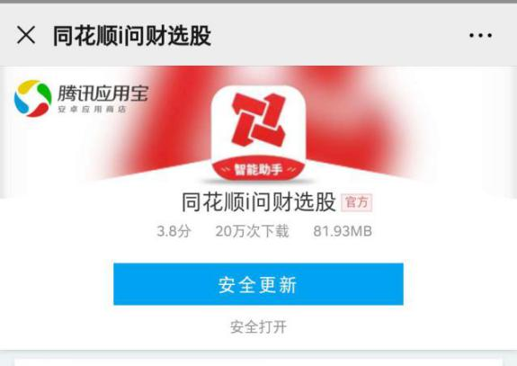

英为财情APP复制链接下载

华为手机下载连接：<https://appgallery1.huawei.com/#/app/C100329373>

备用下载连接：

<https://m-appstore.smartisan.com/#/app-home/?package=com.fusionmedia.investingCN&source=share>

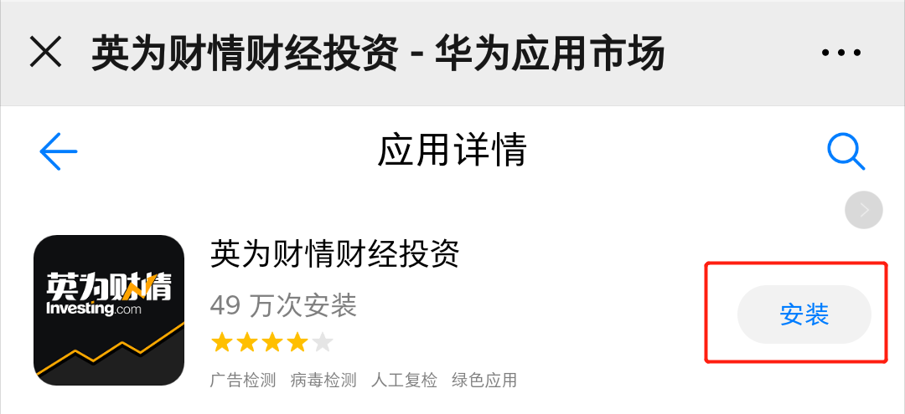

用途：查看中国和美国的10年期国债收益率，点击“安装”即可。

**第二步：确定选股条件**

**选股条件为：**

**连续5年的ROE大于20%；连续5年的净利润现金含量大于80%；连续5年的毛利率大于40%；上市大于3年，平均连续5年净利润现金含量，连续5年的资产负债率小于60%，连续5年的分红比例大于25%**

备注：i问财还不够智能，空格和标点符号不同会影响筛选结果，请严格复制上面的**选股条件**，不要更改。

**-------------------------------------选股条件的解析-------------------------------------**

**A股的海选条件：**

连续5年的ROE大于20%；连续5年的净利润现金含量大于80%；连续5年的毛利率大于40%；上市大于3年

**精挑细选A股公司的条件和标准是：**

1、连续5年的平均净利润现金含量低于100%的，淘汰掉

2、连续5年的资产负债率中，有1年或1年以上大于60%的，淘汰掉

3、连续5年的分红比例中，有1年或1年以上小于25%的，淘汰掉。

**精挑细选的条件可以简化为**：

平均连续5年净利润现金含量，连续5年的资产负债率小于60%，连续5年的分红比例大于25%。

备注：与视频笔记相比，增加了平均连续5年净利润现金含量这一条件，是为了简化同学们的计算量，i问财可以直接计算出连续5年净利润现金含量的平均值。

将海选条件和精挑细选的条件合并之后，就得到了第二步中的选股条件。

**-------------------------------------选股条件的解析-------------------------------------**

**第三步：精挑细选好公司**

**1、 输入第二步中的选股条件会看到以下页面**

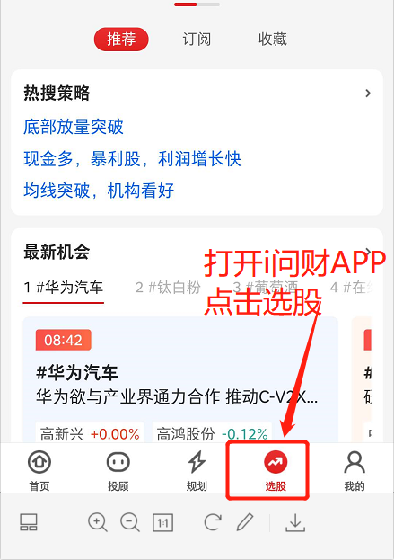 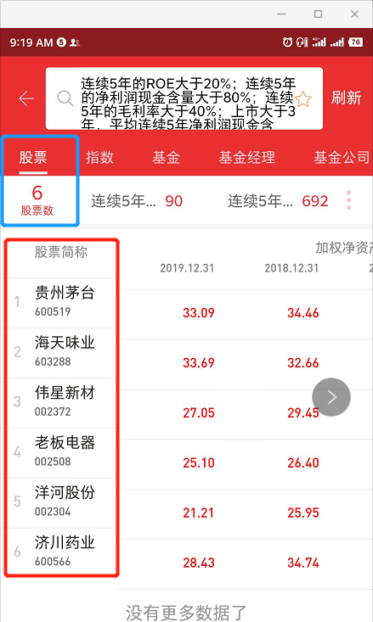

**2、精挑细选**

**①** 连续5年的平均净利润现金含量低于100%的，淘汰掉

**②** 连续5年的资产负债率中，有1年或1年以上大于60%的，淘汰掉

**③** 连续5年的分红比例中，有1年或1年以上小于25%的，淘汰掉。

备注：精选条件1中需计算连续5年的平均净利润现金含量的平均值，i问财网址已经计算出来，我们直接观察即可！其他的条件大家可以滑动后进行精选和查看

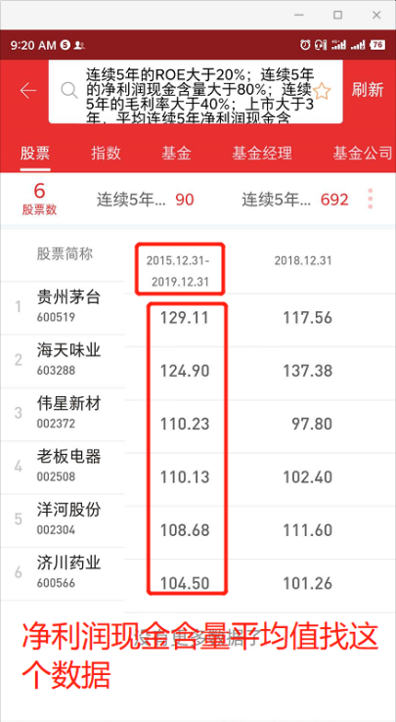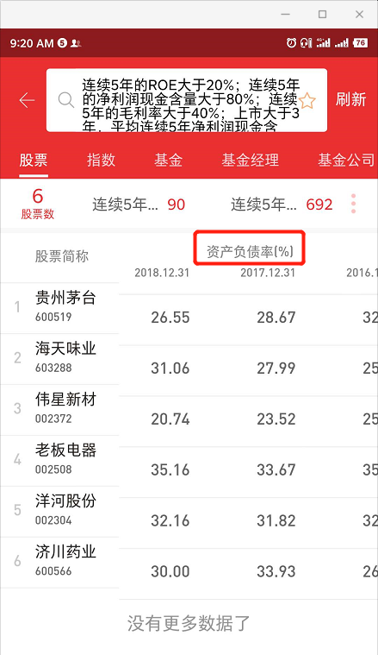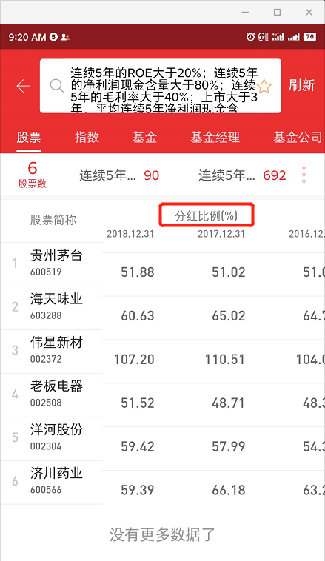

**第四步：记录好公司**

把②中精挑细选后的A股好公司记录下来。

1. **计算好价格**

**买进股票的条件：**

**1、深证A股的市盈率小于20且好公司的TTM市盈率小于15；**

**2、动态股息率大于10年期国债收益率。**

**当同时满足这两个条件时，我们就可以买入股票了。**

**① 深证A股的市盈率**

【乐股网】A股深证市盈率网址：<https://www.legulegu.com/stockdata/shenzhenPE>

备注：此网址虽然与视频中不一致，但是数据刷新的速度更加流畅和快捷，本周作业使用此网址数据。

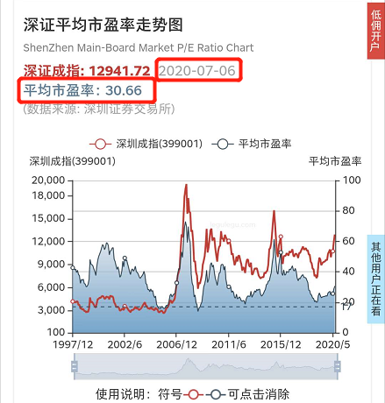

上图中深证成指的平均市盈率为30.66倍，大于20倍，因此不符合买入标准。当深证成指市盈率暂不符合买入标准，但仍处于合理区间时，我们可以通过计算个股的好价格，判断其是否具有投资价值。

**② 股票好价格计算**

* 市盈率法好价格 = 15 ×（当前股价÷TTM市盈率）
* 股息率法好价格 = TTM股息÷中国十年期国债收益率
* 最终的好价格为两者的最小值。

**我们以贵州茅台为例，计算它的好价格。**

**第一步：查询贵州茅台的股价、TTM市盈率、TTM股息**

* [个股查询网址APP：雪球](https://xueqiu.com/" \o "https://xueqiu.com/)

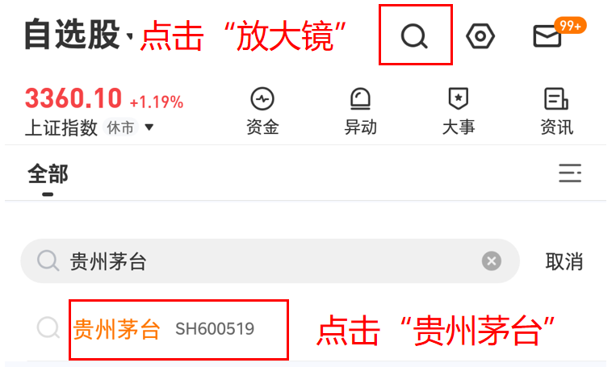

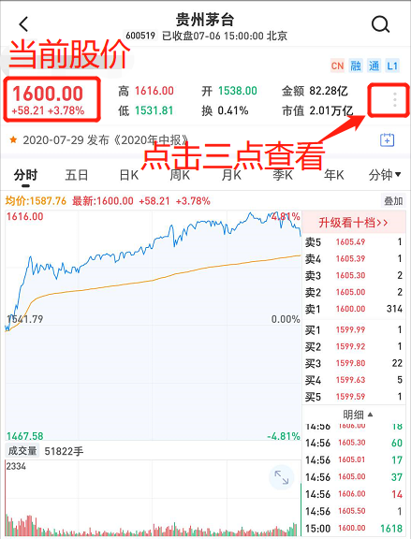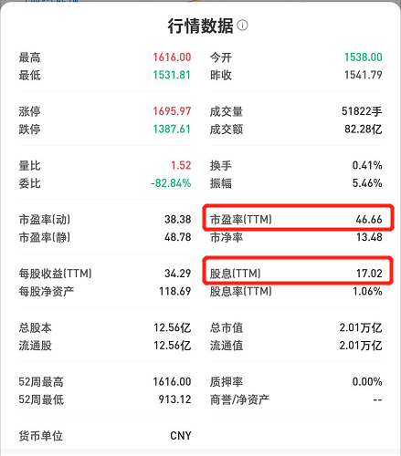

**第二步：查询十年期国债收益率**

* [十年期国债收益率查询APP：英为财情](https://xueqiu.com/" \o "https://xueqiu.com/)

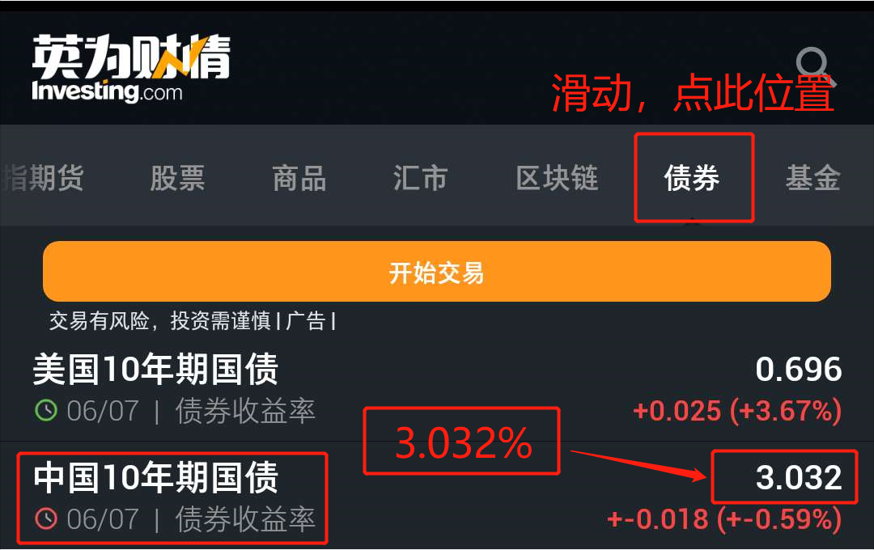

备注：3.032%=0.03032

**第三步：计算贵州茅台的好价格**

市盈率法好价格=15 ×（当前股价÷TTM市盈率）=15×（1600÷46.66）=514.36

股息率法好价格=TTM股息÷中国十年期国债收益率= 17.02÷3.032%=561.35

最终的好价格为两者的最小值514.36元。

**说明：**上图中茅台股价为1600元，远高于好价格，不能马上买入。还需要研究财务报表和企业分析，做进一步的判断。

**-------------------------------------好价格的解析-----------------------------------**

**好价格的公式推导过程**

1. **市盈率法好价格推导过程**

**根据买入条件1，深证A股的市盈率小于20且好公司的TTM市盈率小于15；**

因此，当目标公司股票的TTM市盈率＝15时，目标公司的价格达到好价格的临界值。

市盈率法好价格 =15 ×（当前股价÷TTM市盈率）怎么推导出来的呢？

备注：这里15其实代表的是好价格对应的市盈率

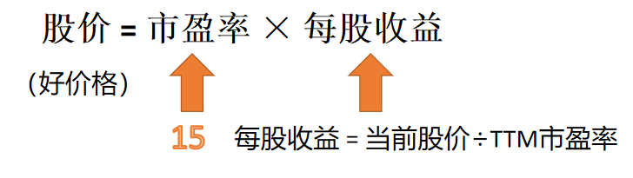

将15和每股收益公式代入股价的公式，可以得到：

**市盈率法好价格 = 15 ×（当前股价÷TTM市盈率）**

**2、股息率法好价格推导过程**

**根据买入条件2，动态股息率大于10年期国债收益率。**

当目标公司股票的TTM股息率 **＝** 十年期国债收益率时，目标公司的价格达到好价格的临界值。

备注：这里TTM股息率是动态股息率的一种。

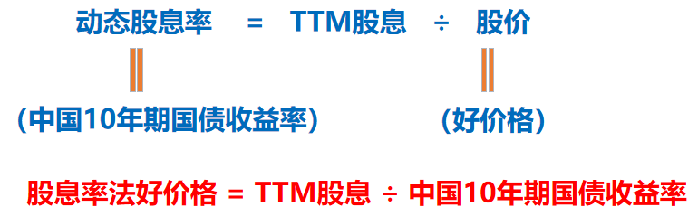

好了，本次案例分析提示就到此结束啦，剩下的就交给你们啦！希望每位同学都能履行自己的入学宣言，说道做到。我们一定要相信复利的力量，掌握好三大核心工具之一的股票投资技能，能加速实现财务自由！

最后送给大家一段话：



**第四周作业你学到的重点知识**

1. 海选和精挑细选A股好公司
2. 计算好价格
3. 掌握股息率、市盈率的概念